साहित्य
पाठ १ से लेकर पाठ ७ तक कॉपी में दिए गए सभी प्रश्नों को याद करो ।
भावार्थ

1. हम पंछी उन्मुक्त गगन के
पिंजरबद्ध न गा पाएँगे,
कनक-तीलियों से टकराकर
पुलकित पंख टूट जाएँगे।
व्याख्या
पक्षी कहते हैं कि हम तो खुले आकाश में उड़ने वाले पक्षी हैं। हम पिंजरे में बंद रहकर नहीं गा सकते। हमें तो स्वतंत्र जीवन पसंद है।हमें पिंजरे में रहना अच्छा नहीं लगता।यह पिंजरा चाहे सोने का ही क्यों न हो।सोने के पिंजरे की तीलियों से हमारे कोमल पंख टकरा कर टूट जाएँगे।हमें पिंजरा कोई सुख नहीं दे सकता। हमारे लिए स्वतंत्रता सबसे महत्वपूर्ण है।
२. स्वर्ण- श्रृंखला के बंधन में
अपनी गति, उड़ान सब भूले,
बस सपनों में देख रहे हैं
तरुण की फुनगी पर के झूले।
व्याख्या- पक्षी कहते हैं कि सोने की जंजीरों में बंधकर हम अपनी चाल और खुले आकाश में उड़ने की सारी बातें ही भूल गए हैं।अब तो केवल स्वप्न में ही पेड़ की डालियों पर बैठना और उन पर झूला झूलना दिखाई देता है। अर्थात बंदी जीवन में व्यक्ति अपनी स्वाभाविक क्रीडाएँ भूल जाता है।स्वतंत्र जीवन की बातें मात्र स्वप्न बनकर रह जाती हैं।
१. कठपुतली
गुस्से से उबली
बोली- ये धागे
क्यों हैं मेरे आगे पीछे
मुझे तोड़ दो ,
मुझे मेरे पाँवों पर छोड़ दो ।
व्याख्या- कवि कहता है कि दूसरों के इशारे पर नाचने वाली कठपुतली एक दिन अपनी गुलामी को देखकर बहुत गुस्से में आकर कहने लगी कि मेरे शरीर के आगे-पीछे ये धागे क्यों बाँध रखे हैं। तुम इन्हें तोड़ दो अर्थात स्वतंत्र कर दो। मुझे मेरे पांवों पर स्वतन्त्र होकर चलने दो।
2. पहली कठपुतली सोचने लगी
ये कैसी इच्छा
मेरे मन में जागी ?

व्याख्या- कवि कहता है कि अन्य कठपुतलियों के स्वतंत्र होने की इच्छा देखकर पहली कठपुतली सोचने लगी, यह मेरे मन में कैसी इच्छा जगी है ? अब वह सबकी ज़िम्मेदारी के बारे में सोचने लगी थी कि क्या स्वतंत्र होकर सब खुश रह पाएँगी ? क्या वे मन चाहा जीवन जी पाएँगी ? क्या उनका यह कदम ठीक होगा ?

काव्यांश 1
आकाश का साफ़ा बाँधकर
सूरज की चिलम खींचता
बैठा है पहाड़ ,
घुटनों पर पड़ी है नदी चादर – सी ,
पास ही दहक रही है
पलाश के जंगल की अँगीठी
अंधकार दूर पूर्व में
सिमटा बैठा है भेड़ों के गल्‍ले – सा।
व्याख्या – ” सर्वेश्वर दयाल सक्सेना जी ” ने अपनी कविता ” शाम – एक किसान ” की इन पंक्तियों में शाम होने के समय दिखाई देने वाला प्राकृतिक दृश्य का बहुत ही सुंदर वर्णन किया है। कवि के अनुसार , शाम के समय पहाड़ किसी बैठे हुए किसान की तरह दिख रहा है और आसमान उसके सिर पर रखी किसी पगड़ी की तरह दिख रहा है। पश्चिम दिशा में मौजूद सूरज चिलम पर रखी आग की तरह लग रहा है। पहाड़ के नीचे बह रही नदी , किसान के घुटनों पर रखी किसी चादर के सामान प्रतीत हो रही है। पलाश के पेड़ों पर खिले लाल फूल कवि को अंगीठी में जलते अंगारों की तरह दिख रहे हैं। पूर्व में फैलता अंधेरा सिमटकर बैठी भेड़ों के झुंड की तरह प्रतीत हो रहा है। कवि कहता है कि शाम के इस समय चारों तरफ एक मन को हरने वाली शांति छाई हुई है।
काव्यांश 2
अचानक – बोला मोर।
जैसे किसी ने आवाज़ दी –
‘ सुनते हो ’।
चिलम औंधी
धुआँ उठा –
सूरज डूबा
अंधेरा छा गया।
व्याख्या – कवि ” सर्वेश्वर दयाल सक्सेना जी ” ने अपनी कविता ” शाम – एक किसान ” के इस पद्यांश में शाम के मनोहर सन्नाटे के भंग होने का वर्णन किया है। चारों तरफ छाई शांति के बीच एक दम से एक मोर बोल पड़ता है , उस मोर की आवाज सुन कर ऐसा लगता है जैसे मानो कोई पुकार रहा हो , ‘ सुनते हो ! ’ फिर सारा दृश्य किसी घटना में बदल जाता है , जैसे सूरज की चिलम किसी ने उलट दी हो , जिसके कारण जलती हुई आग बुझने लगी हो और धुंआ उठने लगा हो। कहने का तात्पर्य यह है कि असल में, अब सूरज डूब

रहा है और चारों तरफ अंधेरा छाने लगा है।
व्याकरण
- निम्नलिखित शब्दों में भिन्न-भिन्न उपसर्गों का प्रयोग करें दो-दो शब्द बनाइए।
------------गुण ----------------भव
--------------ज्ञान -----------------यश
-------------भार ------------------ युक्त
-------------कर्म ------------------- मौसम
-------------कानूनी --------------- किस्मत
---------------दिन
2. निम्नलिखित शब्दों में प्रत्यय जोड़कर नए शब्द बनाएं।
प्यास------------- बूढा----------------
खाट-------------- स्मरण-------------
प्रांत------------- साल---------------
मदद-------------- दवा----------------
आसमान------------ गुण-----------------
भारत------------- धर्म-----------------
लिख-----------------
3. मोटे छापे शब्दों में कारकों के नाम बताइए।
१. शिक्षक ने बच्चों को पढाया।
२. उसने पानी से गाड़ी की धुलाई की।
3. माघ की पत्नी ने श्लोक अर्पित किया।
4. राजा भोज ने महाकवि माघ को दान दिया।
5. अरि सौम्या! तनिक पानी देना ।
6. रोगी को औषधि दो।
7. वह मुंबई से चला गया ।
8.मछली पानी में रहती है ।
9.हे भगवान! यह क्या हो गया?
10.मोहित पेन से लिखना है ।
11.पेड़ से पत्ते गिरते हैं ।
12.मां बच्चे को दूध पिला रही है।
13.हमें खाने को कुछ नहीं मिला।
४. निम्नलिखित शब्दों का प्रयोग कर अर्थ पूर्ण वाक्य बनाएं।
१. कोश ---------------------------------------------
कोष -------------------------------------------
- दिन
दीन
- कुल
कूल
- अन्य
अन्न
- परिणाम
परिमाण

रचनात्मक लेखन
1.औपचारिक और अनौपचारिक पत्र।
2. निबंध लेखन
३.संवाद लेखन
४. कहानी लेखन
५. चित्रलेखन
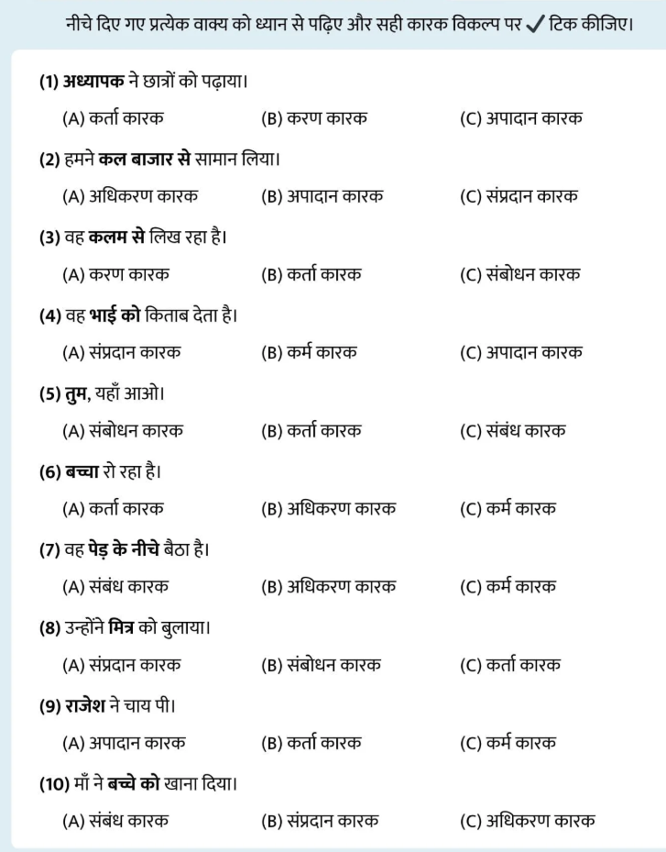

अपठित गद्यांश- 1
स्वतंत्र भारत का सम्पूर्ण दायित्व आज विद्यार्थियों के कंधे पर है। कारण आज जो विद्यार्थी हैं, वे ही कल के भारत के नागरिक होंगे। भारत की उन्नति एवं उसका उत्थान उन्हीं की उन्नति और उत्थान पर निर्भर करता है। अतएव विद्यार्थियों को चाहिए कि वे अपने भावी जीवन का निर्माण बड़ी सतर्कता और सावधानी के साथ करें। उन्हें प्रत्येक क्षण अपने राष्ट्र, अपने समाज, अपने धर्म, अपनी संस्कृति को अपनी आँखों के सामने रखना चाहिए जिससे उनके जीवन से राष्ट्र को कुछ शक्ति प्राप्त हो सके। जो विद्यार्थी राष्ट्रीय दृष्टिकोण से अपने जीवन का निर्माण नहीं करते, वे राष्ट्र और समाज के लिए बोझ बन जाते हैं।
ऊपर लिखे हुए गद्यांश को पढ़कर निम्नलिखित प्रश्नों के उत्तर दीजिए:
  - (क) किसी देश की उन्नति और उत्थान किन पर निर्भर करता है तथा क्यों?
  - (ख) राष्ट्र को शक्तिशाली बनाने हेतु विद्यार्थियों का क्या कर्तव्य है?
  - (ग) किस प्रकार के विद्यार्थी राष्ट्र एवं समाज के लिए बोझ बन जाते हैं?
  - (घ) उपर्युक्त गद्यांश का उचित शीर्षक लिखिए।

उत्तर
  - (क) किसी भी देश की उन्नति एवं उत्थान उस देश के विद्यार्थियों पर निर्भर है क्योंकि आज के विद्यार्थी ही कल के नागरिक होते हैं।
  - (ख) राष्ट्र को शक्तिशाली बनाने हेतु विद्यार्थियों को अपने राष्ट्र एवं समाज के हितों और धर्म तथा संस्कृति को सदैव अपनी आँखों के सामने रखना चाहिए।
  - (ग) जो विद्यार्थी राष्ट्रीय दृष्टिकोण से अपने जीवन का निर्माण नहीं करते, वे ही समाज के लिए बोझ बन जाते हैं।
  - (घ) शीर्षक- “स्वतंत्र भारत और विद्यार्थी”।

